**温泉利用許可申請書　記入例**

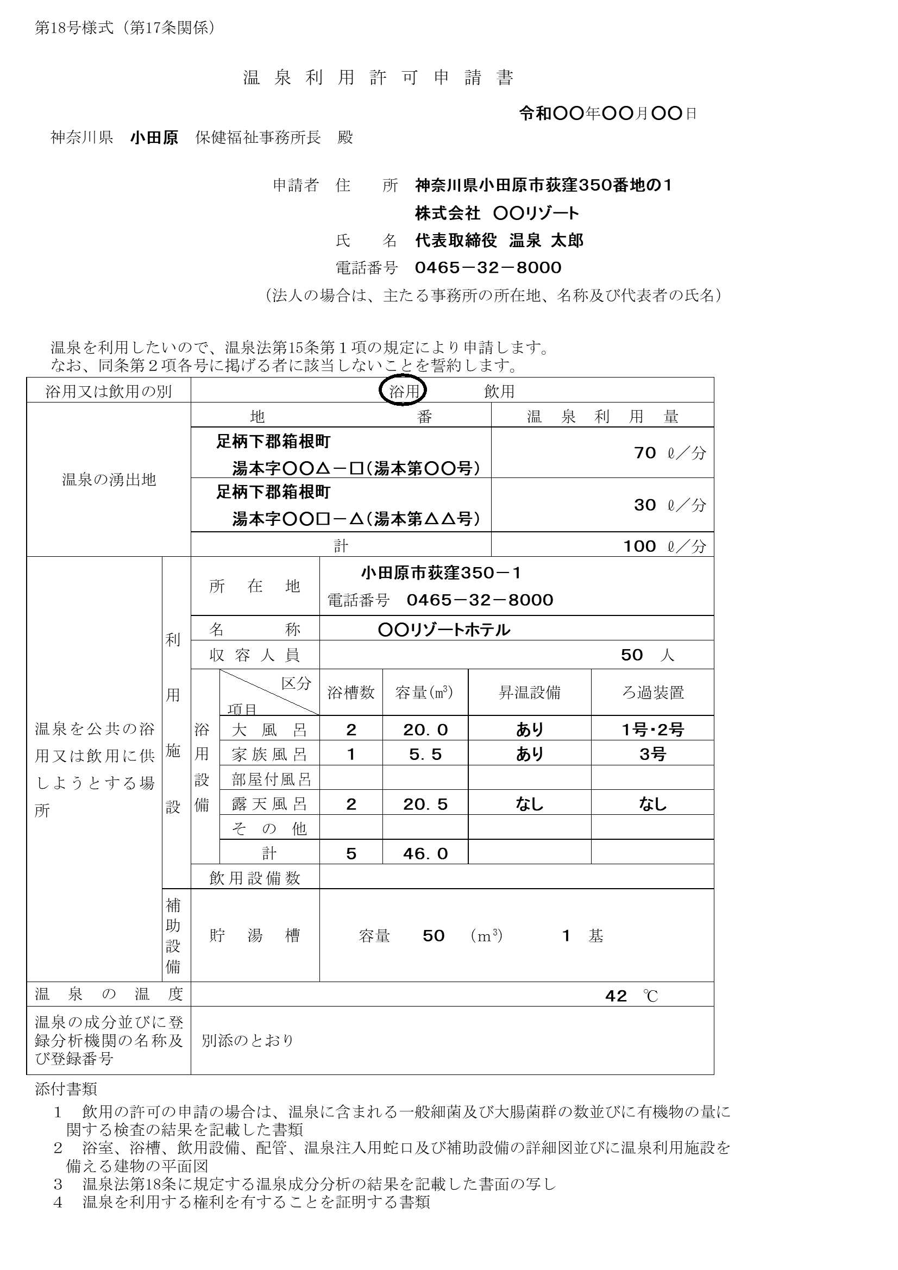

申請手数料は、35,100円です。

温泉供給証明書または契約書の写しなど

※温泉供給者が源泉所有者でない場合は、

①源泉所有者→温泉供給者

②温泉供給者→温泉利用者(申請者)

の２つの証明書が必要です。

・浴槽の詳細図

(縦･横･深さを記入したもの)

・温泉・給水の配管図

・貯湯槽、浴槽、ろ過器、

熱交換器等の系統図

・温泉を使用する浴槽のある階

の平面図

※総硫黄（硫化水素イオン、チオ硫酸イオン及び遊離硫化水素に対応するもの）を１キログラム中２ミリグラム以上含有する温泉を利用する場合は、浴室の立面図が必要です。

浴槽における温度を記入してください。

温泉を使用する浴槽(足湯を含む)について記入してください。

(沸かし湯のみを使用する浴槽については記入しないでください。)

供給元との契約量などを記入してください。

供給を受ける温泉源泉の所在地を記入してください。

(複数の温泉源泉から供給を受ける場合はすべて記入してください。)

法人の場合は、登記上の住所、法人名及び代表者名を記入しください。（※押印は不要です。）

※法人の場合、登記事項証明書(本証)を持参ください。

温泉分析書(別表がある場合は別表も)

※10年以内に分析がおこなわれたもの

該当する方に○をつけてください。